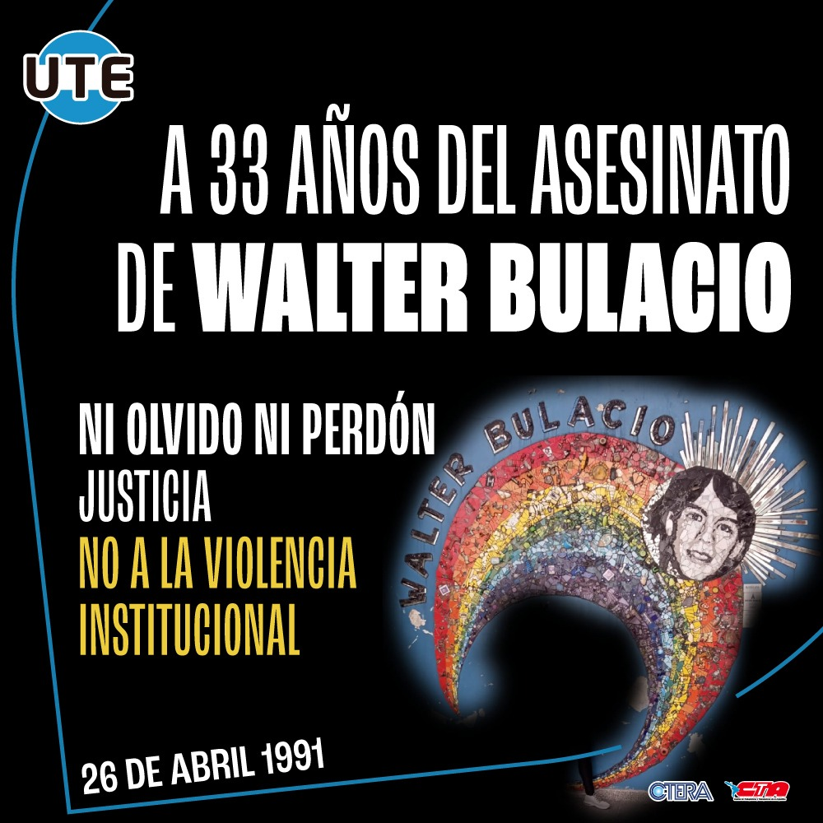

Walter David Bulacio (12 de noviembre de 1973 – Buenos Aires, Argentina, 26 de abril de 1991)
Fue un joven argentino cuyo asesinato a manos de agentes de la Policía Federal Argentina se convirtió en un caso emblemático de brutalidad policial, llegando a la Corte Interamericana de Derechos Humanos.
Bulacio se encontraba entre la concurrencia del recital que la banda de rock Patricio Rey y sus Redonditos de Ricota ofrecía el 19 de abril de ese año en el Estadio Obras Sanitarias de Buenos Aires. Una razzia encomendada al personal de la Seccional 35.ª, a la sazón a cargo del comisario Miguel Ángel Espósito, lo detuvo a efectos de averiguación de antecedentes. Aunque la Ley de Patronato de Menores prohíbe la detención de menores sin intervención del juez competente, Bulacio fue retenido en la comisaría; lo sacarían de allí recién a la mañana siguiente, rumbo al Hospital Pirovano. Le fue diagnosticado traumatismo craneano y le indicó al médico que lo atendió que había sido torturado por la policía. Murió siete días más tarde, tras haber sido trasladado a otro nosocomio; la autopsia encontró huellas inequívocas de golpe con objetos contundentes en miembros, torso, cabeza y extremidades.

Remisión del caso a la Corte Interamericana
Ante la falta de cumplimiento por parte del Estado argentino de aspectos significativos de sus recomendaciones, la Comisión Interamericana de Derechos Humanos presentó la demanda de este caso ante la Corte Interamericana de Derechos Humanos, con sede en San José de Costa Rica, el 24 de enero de 2001.El informe de la CIDH indica:
«El 24 de enero de 2001, la CIDH sometió el caso Walter David Bulacio a la Corte Interamericana pues el mismo involucra, inter alia, la vulneración de derechos a la libertad e integridad personal, a la vida, a las garantías judiciales, a la protección judicial, y los derechos de los niños, consagrados en los artículos 4, 5, 7, 8, 25 y 19 de la Convención Americana, por actos y omisiones de la República Argentina. Dicha demanda se refiere a los hechos acaecidos el 19 de abril de 1991, cuando Walter David Bulacio fue detenido por la Policía Federal argentina en el marco de un operativo policial cuando pretendía asistir a un concierto de música rock y, producto de las condiciones de detención y las torturas recibidas en el mismo cuerpo policial, falleció el 26 de abril siguiente»
Informe Anual 2000 - Capítulo IIIb:Casos contenciosos ante la Corte Interamericana de Derechos Humanos, Caso Bulacio
El 3 de marzo de 2003, la Comisión Interamericana de Derechos Humanos, los representantes de Walter Bulacio y de sus familiares y el Estado de la República Argentina presentaron a la Corte Interamericana de Derechos Humanos un acuerdo de solución amistosa y solicitaron a la Corte su pronunciamiento en la materia. La cláusula primera del referido acuerdo establece que a través de un acuerdo celebrado con fecha 26 de febrero de 2003 se «ha puesto fin a la controversia». El 6 de marzo de 2003, la Corte escuchó en audiencia pública una interpretación del acuerdo de solución amistosa suscrito por las partes y emitió una Resolución, en la cual resolvió continuar la audiencia pública del caso en lo que se refiere a las reparaciones.

Sentencia de la Corte Interamericana
El 18 de septiembre de 2003, la Corte emitió Sentencia sobre el fondo y las reparaciones en el presente caso, en la cual, por unanimidad decidió admitir el reconocimiento de responsabilidad internacional efectuado por el Estado y aprobar el acuerdo.
Además, la Corte Interamericana ordenó que:
- El Estado debe proseguir y concluir la investigación del conjunto de los hechos de este caso y sancionar a los responsables de los mismos; que los familiares de la víctima deberán tener pleno acceso y capacidad de actuar, en todas las etapas e instancias de dichas investigaciones, de conformidad con la ley interna y las normas de la Convención Americana sobre Derechos Humanos; y que los resultados de las investigaciones deberán ser públicamente divulgados.
- El Estado debe garantizar que no se repitan hechos como los del presente caso, adoptando las medidas legislativas y de cualquier otra índole que sean necesarias para adecuar el ordenamiento jurídico interno a las normas internacionales de derechos humanos, y darles plena efectividad.
- El Estado debe pagar la cantidad total de US$124 000.00 o su equivalente en moneda argentina, por concepto de indemnización del daño material, US$210 000.00 o su equivalente en moneda argentina, por concepto de indemnización del daño inmaterial y US$40 000.00 o su equivalente en moneda argentina, por concepto de costas y gastos, en un plazo de seis meses contado a partir de la notificación de la sentencia y deberá pagar mora si hay retraso.
El privilegio policial de pedir identificación y detener discrecionalmente fue limitada por un fallo de la Comisión Interamericana de Derechos Humanos (CIDH) por el Caso Bulacio.Dicha facultad de detener y pedir DNI discrecionalmente fue repuesta en 2016 violando el fallo de la Corte Interamericana de Derechos Humanos, causando polémica.

Juicio oral al comisario Espósito
Finalmente, y a pesar de las reiteradas dilaciones provocadas por el abogado defensor de Miguel Ángel Espósito, Argibay Molina, primo de Carmen Argibay, ministra de la Corte Suprema de Justicia de la Nación, comenzó el debate oral del juicio contra Miguel Ángel Espósito, pero no por la tortura seguida de muerte del joven Walter Bulacio sino solamente por la privación ilegítima de libertad contra Bulacio. La restricción del objeto procesal, así como también el hecho de que solamente Espósito fuera llevado ante los estrados judiciales, suscitó movilizaciones populares y reclamos.
En noviembre de 2013, Espósito fue hallado responsable de la razia que terminó con Bulacio en la comisaría y condenado a la pena de tres años de prisión “en suspenso”, sin aplicación efectiva.

Mural en Memoria de Walter
Colegio N°1 Bernardino Rivadavia, el “Riva”, como se lo conoce, ubicado en Avenida San Juan 1545, en la Ciudad de Buenos Aires, es colegio en el cual Walter hizo la secundaria y el cual nunca se olvidó de él.
Desde su asesinato el colegio se preocupo y se ocupo de mantener viva la memoria de Walter entre las diferentes generaciones que iban pasando por la institución educativa, cada estudiante que pasaba por las aulas del Riba conocía la historia de aquel pibe que había sufrido una brutal golpiza por parte de la Policía Federal y que producto de eso había fallecido, la frase “Walter vive” resonaba en cada aula y en cada pasillo.
Es por eso que en el año 2019 ell mural, titulado Walter Bulacio: el universo de la infancia y la adolescencia interrumpida fue producido por el grupo de mosaiquismo Alikata y en el cual participaron profesores y estudiantes del colegio.
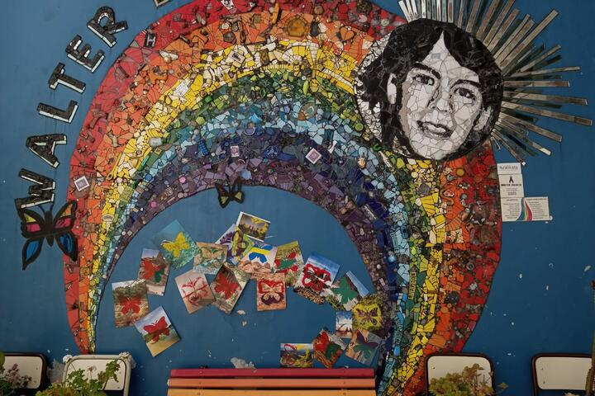

Propuesta de Trabajo
Apuntes, “DE ESTO SÍ SE HABLA”, Propuestas Didácticas para el Aula sobre Violencia Institucional.
NI UN PIBE MENOS
https://ute.org.ar/de-esto-si-se-habla-2/

PODCAST
2022 “Crímen de Walter: Bulacio El joven Ricotero que asesino la Policía”
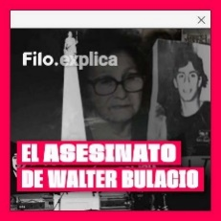
https://open.spotify.com/episode/625P8Q2bmAUuIzjKqXCWHl?si=LO2_3TdWTImhOfCi9fXquA%0A

2023 “A 32 años de la detención ilegal y muerte de Walter Bulacio”
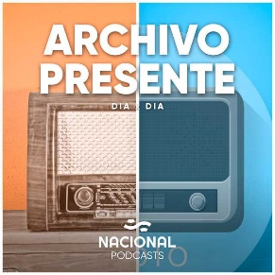
https://open.spotify.com/episode/4vPfXagrjh9eZhPw7WEVlQ?si=B_aubAfZRoqxUD5LB92y2A
2023 Recordamos a Walter Bulacio (Programa Primera Versión Radio Nacional Rock 93.7, Buenos Aires Argentina, 26 de abril 2023)
https://open.spotify.com/episode/2LHHxylDf85Hzx2e4c25BM?si=uUkQli-rS4-ssSp-Kja6xQ

MÚSICA
Canción para Walter Bulacio de Mente Extraña
https://youtu.be/O7_upqEzHLg?si=3HcFJBHNpepa27-L

Ayer soñé con Walter Fabiana Cantilo
https://youtu.be/jqFCy46jYAg?si=XeSWOyFFl_69TFx7

El Indio recuerda a Walter Bulacio y le dedica Juguetes Perdidos (Estadio Centenario 22/04/2001)
https://youtu.be/amzp1WLdKww?si=sFt38oojDM2XUT0q
Indio Solari recuerda a Walter Bulacio en sus recitales de 1991, 2000 y 2001 + Juguetes perdidos
https://youtu.be/-Ep1K7Dc4CU?si=qlNcGjVvijVdK_aY

El contenido de los podcast es de público conocimiento y son propiedad intelectual de sus autores y su contenido es de responsabilidad de los mismos

